פעילות מתוקשבת – קוטביות מולקולות
- תיאור כללי של המשימה
- שם המשימה: קוטביות מולקולות
- שם המפתחים: נורית דקלו
- עריכה לפני העלאה לאתר: ד"ר מלכה יאיון, מכון ויצמן למדע.
- קשור לנושא הוראה:
  - קשר קוטבי, קוטביות הקשר וקוטביות מולקולה
  - התלמיד יידרש לקבוע קוטביות למולקולות עם אטום מרכזי אחד עם מבנה נתון.
  - במולקולות עם יותר מאטום מרכזי אחד התלמיד צריך לקבוע אם פיזור המטען על פני המולקולה אחיד.
- ערך מוסף של שימוש בפעילות:
  - מומלץ לבצע את הפעילות אחרי הפעילות של אלקטרושליליות וקוטביות הקשר (מורי ירושלים).
  - המודלים המוצגים ביישומון ניתן לייצג באופנים שונים כגון פיזור מטען, ענן אלקטרונים.
  - התלמיד עשוי להבין יותר לעומק את משמעות המוגש בעזרת היישומון.
- קישור לפלטפורמה המתוקשבת:
http://goo.gl/maEG9N
- סוג הפעילות (למשל: אפליקציה, סרטון): יישומון במחשב/אינטרנט
- אופן ביצוע הפעילות (יחידני/זוגות/קבוצות): עדיף לעבוד בזוגות.
- מיקום ביצוע הפעילות (בכיתה/בחדר מחשבים/בבית): עדיף לקיים את הפעילות בחדר מחשבים.
- זמן משוער: רצוי לבצע שאת הפעילות בשיעור כפול כדי לאפשר גם סיכום במליאה.
- עדכון אחרון" 9.2014
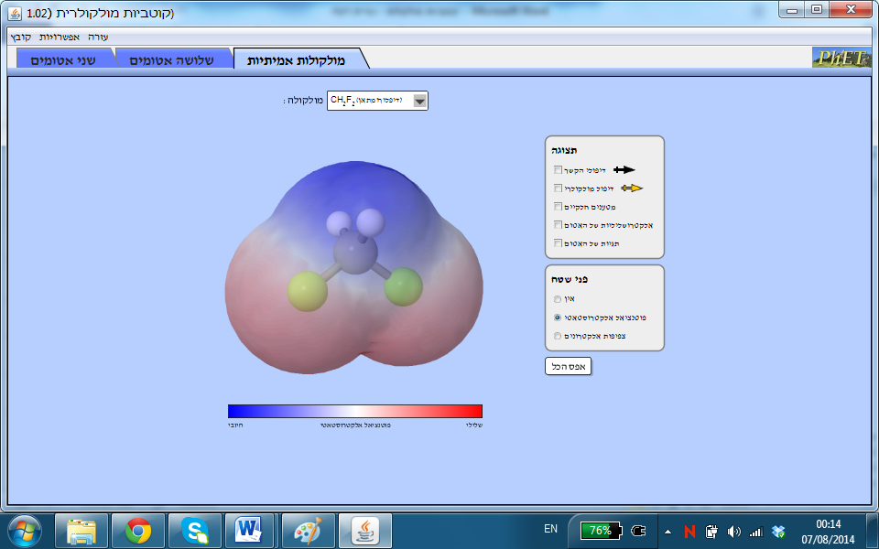

- דפי עבודה לתלמידים המלווים את הפעילות
עבודה מתוקשבת – קוטביות מולקולות
הורדה של היישומון:
- גישה 1 (מומלצת)
כנסו ליישומון בשם "קוטביות מולקולרית" בנושא אלקטרושליליות להורדת היישומון והרצתו על המחשב לחצו כאן
אם אינכם מצליחים להעלות את היישומון עליכם להתקין תוכנת javaweb לחצו כאן והתקינו לפי ההוראות.
- גישה 2 (במידה והגישה המומלצת לא הצליחה)
היכנסו לקישור: http://goo.gl/maEG9N
יופיע לכם המסך הבא: חפשו "מולקולרית"
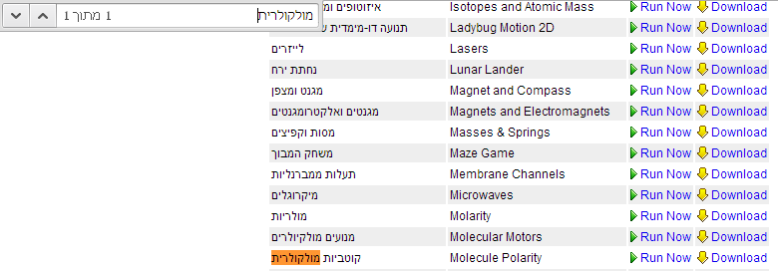
- לחצו על כפתור ה- Download להורדת ההדמיה.
כעת תפתח לפניכם ההדמיה.
- עברו לחלק המדגים מולקולות של חומרים קיימים על ידי לחיצה על הלשונית "מולקולות אמיתיות"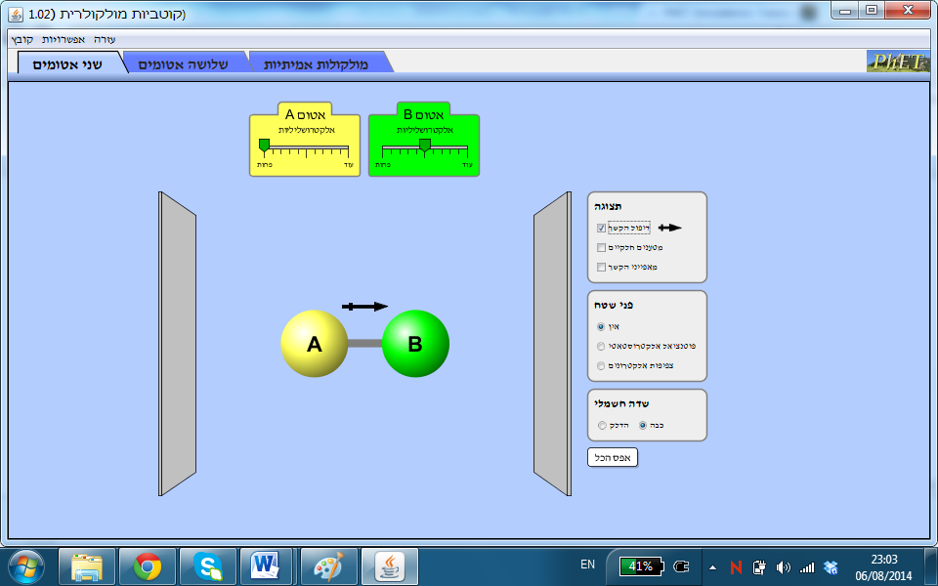
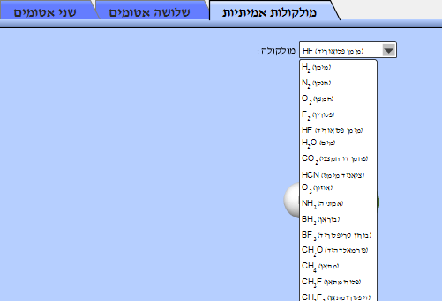
- עברו בין המולקולות הרשומות בטבלה הבאה והשלימו את הטבלה הנתונה בהמשך הדף.

- עבור כל אחת מהמולקולות:
- עליכם לקבוע האם במולקולה קיים דו קוטב קבוע או דו-קוטב רגעי.
- עליכם לבצע את כל השלבים בקביעת קוטביות מולקולה (על פי עמוד 41 בספר "יחסים וקשרים בעולם החומרים").
כדי לקבוע האם הקשרים במולקולה קוטביים היעזרו באפשרויות:
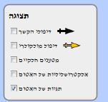
- דיפולי הקשר (קוטביות הקשר)
- מטענים חלקיים
כדי לקבוע אם במולקולה קיים דו קוטב קבוע או דו קוטב רגעי היעזרו באפשרויות:
- דיפול מולקולרי (קוטביות המולקולה)
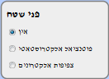
- פוטנציאל אלקטרוסטטי
- צפיפות אלקטרונים

נוסחת המולקולה | מספר אורביטלים לא קושרים סביב האטום המרכזי | צורת המולקולה | נוסחת מבנה מלאה (ייצוג אלקטרונים) של המולקולה | האם הקשרים במולקולה קוטביים?  סמנו על הקשרים δ+ δ-  (כאן מיוצג δ+ כחול וδ- אדום) | דו קוטב קבוע/ דו קוטב רגעי של המולקולה
H₂
N₂
O₂
F₂
HF

נוסחת המולקולה | מספר אורביטלים לא קושרים סביב האטום המרכזי | צורת המולקולה | נוסחת מבנה מלאה (ייצוג אלקטרונים) של המולקולה | האם הקשרים במולקולה קוטביים?  סמנו על הקשרים δ+ δ-  (כאן מיוצג δ+ כחול וδ- אדום) | דו קוטב קבוע/ דו קוטב רגעי של המולקולה
H₂O
CO₂
HCN
NH₃
BH₃
BF₃
CH₂O
CH₄
CH₃F

נוסחת המולקולה | מספר אורביטלים לא קושרים סביב האטום המרכזי | צורת המולקולה | נוסחת מבנה מלאה (ייצוג אלקטרונים) של המולקולה | האם הקשרים במולקולה קוטביים?  סמנו על הקשרים δ+ δ-  (כאן מיוצג δ+ כחול וδ- אדום) | דו קוטב קבוע/ דו קוטב רגעי של המולקולה
CH₂F₂
CHF₃
CF₄
CHCℓ₃

עבודה נעימה מעניינת ומעשירה

- רקע למורה
הנחיות דידקטיות להפעלת הפעילות בכיתה:
- תיאור התקנה והפעלת הפלטפורמה.
ההתקנה מתוארת בפעילות לתלמיד.
אפשרות 1: מורה יכול להתקין את היישומון במחשבים של התלמידים לפני תחילת השיעור. אפשר לשמור את היישומון במחשב מרכזי ולשתף את היישומון ברשת.
אפשרות 2: המורה יכול להנחות את התלמידים בהתקנת היישומון בתחילת השיעור כאשר המורה מציג על מסך מרכזי (באמצעות חד קרן) את השלבים להתקנה.
בכל מקרה, חשוב לשלוח לתלמידים את הקובץ של הפעילות במחשב כדי שהקישור יהיה זמין, וגם כדי לאפשר העתקת מסך וכתיבת תשובות לפעילות.
אפשרות 1 מומלצת כאשר יש מגבלה של זמן וקבוצת תלמידים לא מיומנת. אפשרות 2 מומלצת בכל מקרה אחר כדי לחשוף את התלמידים למגוון הישומונים הקיימים ב-PhET ולאופן ההתקנה שלהם במחשב.
- פתרון דף העבודה

נוסחת המולקולה |  | מספר אורביטלים לא קושרים סביב האטום המרכזי |  | צורת המולקולה |  | נוסחת מבנה מלאה (ייצוג אלקטרונים) של המולקולה |  | האם הקשרים במולקולה קוטביים?  סמנו על הקשרים δ+ δ-  (כאן מיוצג δ+ כחול וδ- אדום) | דו קוטב קבוע/ דו קוטב רגעי של המולקולה
H₂ |  | 0 |  | קווית |  | H-H |  |  | דו קוטב רגעי בלבד
N₂ |  | 0 |  | קווית |  | N=N |  |  | דו קוטב רגעי בלבד
O₂ |  | 0 |  | קווית |  | O=O |  |  | דו קוטב רגעי בלבד
F₂ |  | 0 |  | קווית |  | F-F |  |  | דו קוטב רגעי בלבד
HF |  | 0 |  | קווית |  | F-H |  |  | דו קוטב קבוע
H₂O |  | 0 |  | זויתית |  |  |  |  | דו קוטב קבוע
CO₂ | 0 |  | קווית |  | O=C=O |  |  |  | דו קוטב רגעי בלבד
HCN | 0 |  | קווית |  |  |  |  |  | דו קוטב קבוע
NH₃ | 1 |  | פירמידה משולשת |  |  |  |  |  | דו קוטב קבוע
BH₃ | 0 |  | משולש מישורי |  |  |  |  |  | דו קוטב רגעי בלבד
BF₃ | 0 |  | משולש מישורי |  |  |  |  |  | דו קוטב רגעי בלבד
CH₂O | 0 |  | משולש מישורי |  |  |  |  |  | דו קוטב קבוע
CH₄ | 0 |  | טטראהדר |  |  |  |  |  | דו קוטב רגעי בלבד
CH₂F₂ | 0 |  | טטראהדר |  |  |  |  |  | דו קוטב קבועי
CH₃F | 0 |  | טטראהדר |  |  |  |  |  | דו קוטב קבוע

